2016届高三六校第一次联考
理科数学试题参考答案及评分标准
- 选择题：
1、B 2、A 3、D 4、B 5、A 6、C 7、A 8、C 9、B 10、D 11、C 12、B
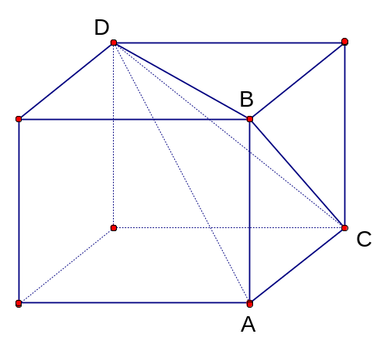
11、如图，易知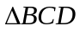的面积最大

12、 解：令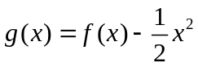，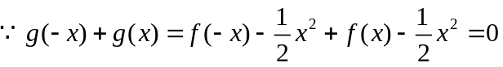
∴函数为奇函数
∵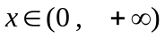时，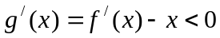，函数在为减函数
又由题可知，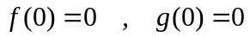，所以函数在上为减函数
即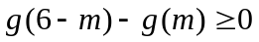
∴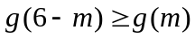，∴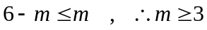
二、填空题：本大题共4小题,每小题5分,共20分

13、2 14、 15、 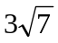 16、2016
∵
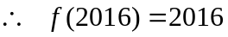
三、解答题（17—21为必做题）
17、解：（1）由题意易知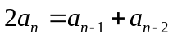，---1分 即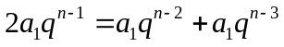，--2分
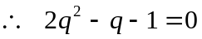 解得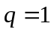或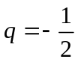 -------- 3分
（2）解：①当时，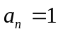，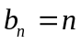 =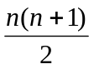 ----------5分
②当时，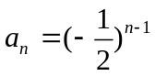
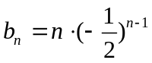 ---------------7分
=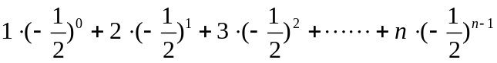
-= 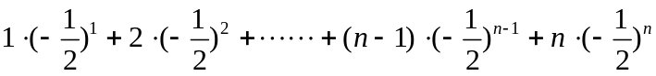
相减得 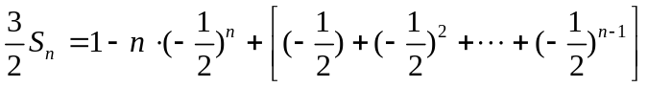 -------- 10分
整理得 =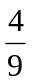-（+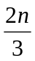）·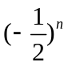-----------------------12分

18、解：设甲、乙、丙各自击中目标分别为事件A、B、C
（Ⅰ）由题设可知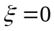时，甲、乙、丙三人均未击中目标，即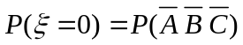
∴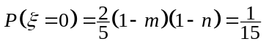，
化简得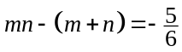 ① ……2分
 | 0 | 1 | 2 | 3
 | 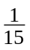
同理， 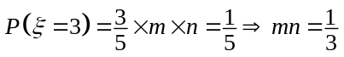 ② ……4分
联立①②可得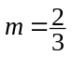，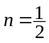 ……6分
（Ⅱ）由题设及（Ⅰ）的解答结果得：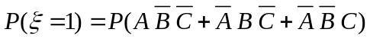
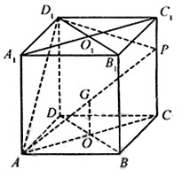
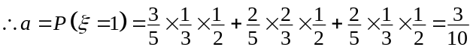……8分
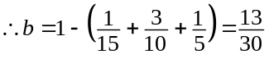 ……10分
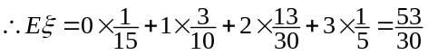 ……12分

19.解法一：（１）如图：

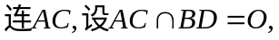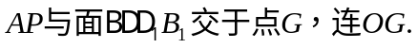 ……1分
故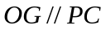.所以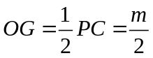.又 ……3分
故 ……4分
在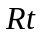△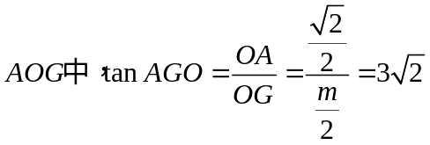，即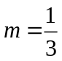.
故当时，直线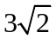. ……6分
（Ⅱ）依题意，要在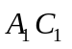上找一点，使得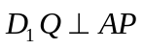.只需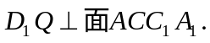…7分
设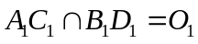，可推测的中点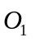即为所求的点. ……8分
因为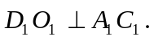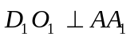，所以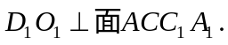
即 ……10分
又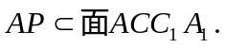,故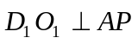. 即 ……12分
解法二：（１）建立如图所示的空间直角坐标系，……1分
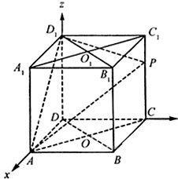
则A(1,0,0), B(1,1,0), P(0,1,ｍ)，C(0,1,0), D(0,0,0), B₁(1,1,1), D₁(0,0,1).
所以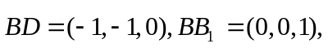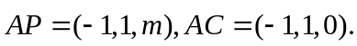 ……2分
又由的一个法向量. ……3分
设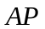与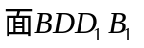所成的角为，
则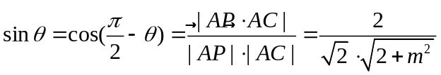 ……4分
依题意有：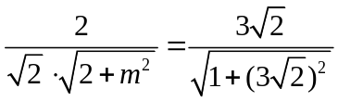，解得. ……5分
故当时，直线. ……6分
（２）若在上存在这样的点，设此点的横坐标为，……7分
则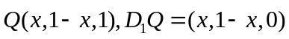. ……8分
依题意，对任意的要使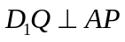，只需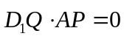对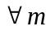恒成立 ……9分
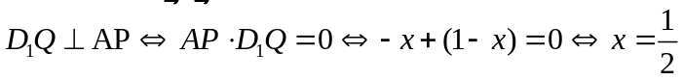，……11分
即为的中点时，满足题设的要求 ……12分
20、解：（1）在直线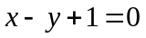中令得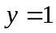；……1分
令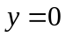得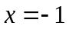 ……2分
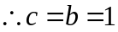， 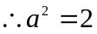 ……3分
则椭圆方程为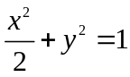 ……4分
P
A
B
C
x
y
O
M
N
（2）①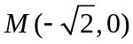,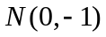,M、N的
中点坐标为(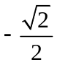，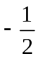)，所以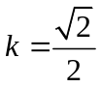 ……6分
②法一：将直线PA方程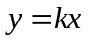代入，解得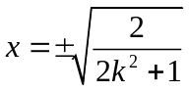 ……7分
记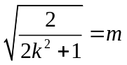，则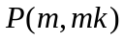，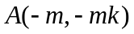，于是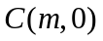，故直线AB方程为
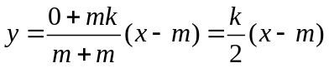 ……8分
代入椭圆方程得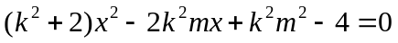，……9分
由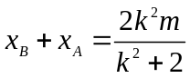，因此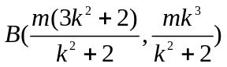 ……10分
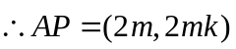，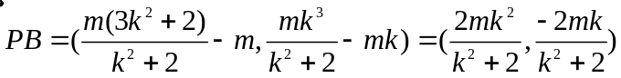 ……11分

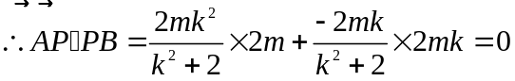 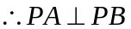 ……12分

法二：由题意设，……7分
∵ A、C、B三点共线，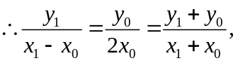 ……8分
又因为点P、B在椭圆上，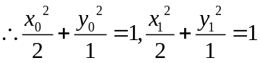，……9分
两式相减得：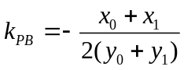 ……10分
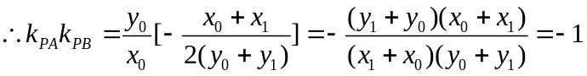 ……11分
……12分
21、解(Ⅰ)由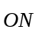=λ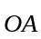+(1－λ)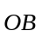得到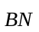=λ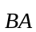，………1分
所以B，N，A三点共线. ………2分
(Ⅱ)由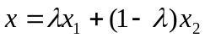与向量=+(1－)，
得N与M的横坐标相同．………3分
对于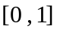上的函数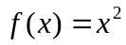，A(0，0)，B(1，1)，………4分
则有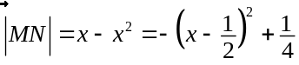，………5分
故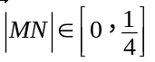；所以k的取值范围是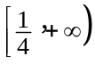．………6分
(Ⅲ)对于定义在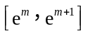上的函数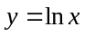，A(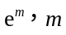)，B(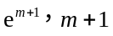)
则直线AB的方程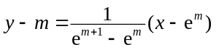，………7分
设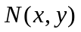，则易知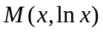，且点N在直线AB上，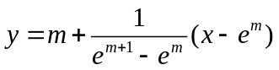
所以，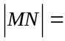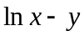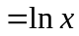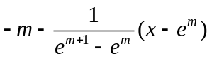………8分
令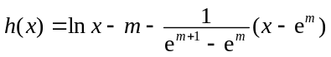，其中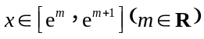，
于是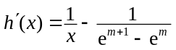， ………9分
列表如下：
 | e^{m} | (e^{m}，e^{m+1}－e^{m}) | e^{m+1}－e^{m} | (e^{m+1}－e^{m}，e^{m+1}) | e^{m+1}
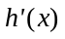 |  | + | 0 | －
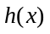 | 0 | 增 | 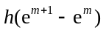 | 减 | 0
则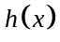，且在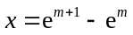处取得最大值，………11分
又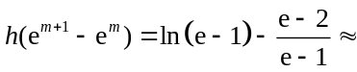0.123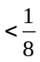，从而命题成立． ………12分
四、解答题（三选一，多选者以前一题的分数计入总分）

22、解： (Ⅰ)由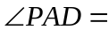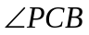，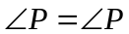，得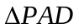与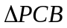相似，………2分
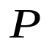
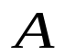
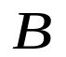
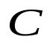
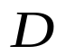
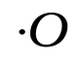
设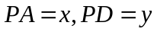则有
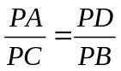，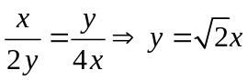，………4分
所以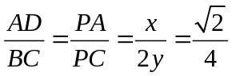………………5分
(Ⅱ)由题意知，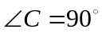，………6分
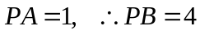 ……………7分 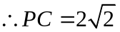………8分
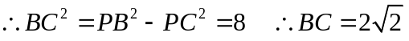………10分
23、解（1）把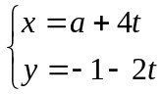化为普通方程为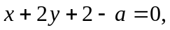 ……2分
把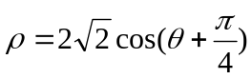化为直角坐标系中的方程为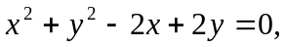 ……4分
圆心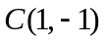到直线的距离为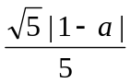 …… 5分
（2）由已知圆的半径为，弦长的一半为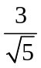 …… 7分
所以，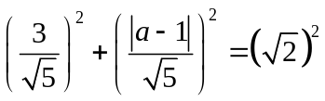 ……8分
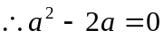，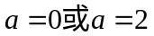 …… 10分
24、解（1）设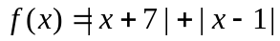，则有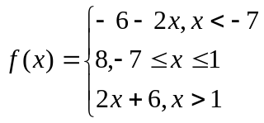 ------ 1分
当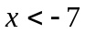时有最小值8 ------ 2分
当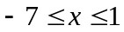时有最小值8 ----- 3分
当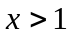时有最小值8 ----- 4分
综上有最小值8 ----- 5分
所以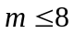 ------6分
（2）当取最大值时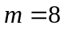
原不等式等价于：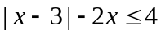 ----- 7分
等价于：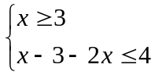或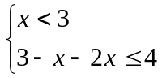 ----- 8分
等价于：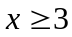或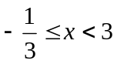 -------- 9分
所以原不等式的解集为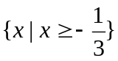 ------ 10分

